Меры по предупреждению пожаров от шалости детей.
Не оставлять на виду спички, зажигалки
Не позволять детям покупать спички, сигареты
Следить, как дети проводят свободное время, чем интересуются, отвлекать их от пустого времяпрепровождения
По возможности не оставлять детей без присмотра
Не доверять маленьким детям наблюдать за топящимися печами и нагревательными приборами, не позволять пользоваться газовыми приборами
Сформировать элементарные знания, при которых угроза пожара становится минимальной
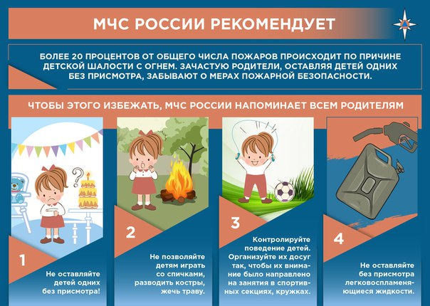
Детская шалость с огнем – частая причина пожаров
Детская шалость с огнем часто становится причиной пожаров. Как показывает практика, часто такие пожары происходят из-за отсутствия навыков у детей осторожного обращения с огнем, недостаточным контролем за их поведением со стороны взрослых, а в ряде случаев неумением родителей организовать досуг своих чад.

В возрасте от трех до семи лет дети в своих играх часто повторяют поступки и действия взрослых, имитируя их труд. Стремление к самостоятельности особенно проявляется в то время, когда дети остаются одни. Нельзя быть уверенным, что ребенок, оставшись один дома, не решит поиграть с коробочкой спичек или зажигалкой, не захочет поджечь бумагу, не устроит костер, который он видел в лесу.

Уважаемые родители, проблема так называемой детской шалости с огнем стоит очень остро. И очень важно помнить, что главная задача – предупредить возможную трагедию, быть рядом и даже на шаг впереди. Наши с Вами усилия должны быть направлены на каждодневную профилактическую работу с детьми, чтобы, если не исключить, то хотя бы свести к минимуму число пожаров и других происшествий с участием детей, избежать травматизма и несчастных случаев. Ведь, прежде всего взрослые в ответе за действия и поступки детей.

Не показывайте детям дурной пример: не курите при них, не зажигайте бумагу для освещения темных помещений. Храните спички в местах недоступных для детей. Ни в коем случае нельзя держать в доме неисправные или самодельные электрические приборы. Пользоваться можно только исправными приборами, имеющими сертификат соответствия требованиям безопасности, с встроенным устройством автоматического отключения прибора от источника электрического питания. Помните - маленькая неосторожность может привести к большой беде.

Если Вы увидели, что дети самостоятельно разводят костер, играют со спичками и зажигалками, горючими жидкостями, не проходите мимо, не оставайтесь безразличными, остановите их!

Жизнь показала, что там, где среди детей проводится разъяснительная работа, направленная на предупреждение пожаров от детской шалости с огнем, опасность возникновения пожаров по этой причине сводится к минимуму.
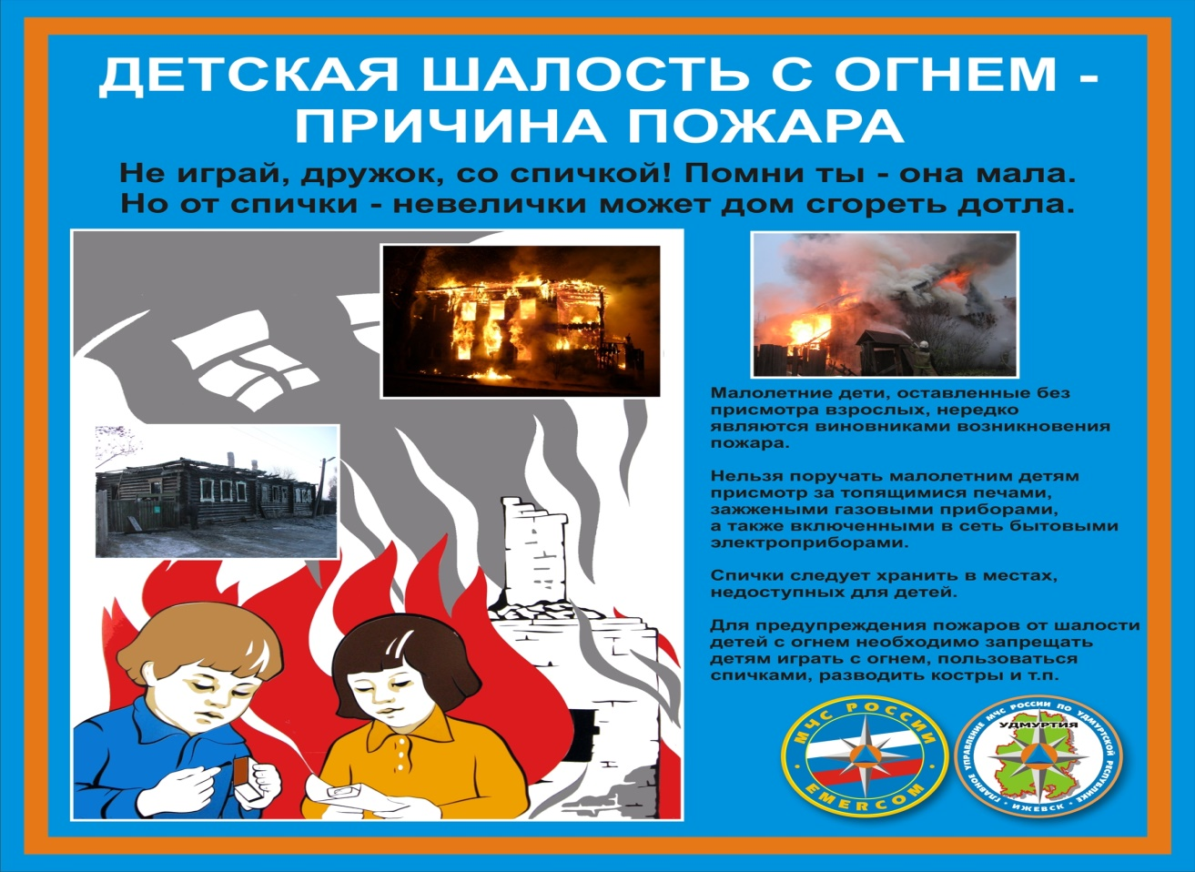
В старшем возрасте нередки случаи, когда в попытке стать взрослым и самостоятельным, подростки начинают в тайне курить. При этом от страха быть замеченным, бросают тлеющие окурки куда придется. Наиболее травмоопасными являются ситуации использования пиротехнических изделий ради шутки или прикола, а также бросание в огонь патронов или взрывоопасных предметов.
Детская шалость с огнем – причина пожара в домах и на природе, когда дети предоставлены сами себе, и не имеют тесного доверительного контакта с взрослыми.
Для того чтобы избежать подобных случаев следует с малых лет разговаривать с ребенком на противопожарные темы. Осуществлять контроль того, с кем и где проводит подросток свободное время. Проявлять интерес к поведению и хобби вашего чада. В любом возрасте дети должны знать свой домашний адрес, и на какой номер следует звонить в случае возникновения пожара.
“Как вызвать пожарных. Правила вызова с мобильного телефона“
Объясните ребенку, что вызов пожарной охраны просто так из шалости или любопытства, не только отвлекает силы пожарных подразделений от работы по реальным вызовам, но и будет иметь для «шалуна» весьма неприятные последствия.
За заведомо ложный вызов пожарной охраны, милиции, скорой медицинской помощи или иных специализированных служб государством предусмотрена административная ответственность. Это влечет наложение административного штрафа от одной до полутора тысяч рублей.
Напоминаем, что на основании Гражданского кодекса РФ за вред, причиненный несовершеннолетним, не достигшим 14 лет (малолетним), отвечают его родители (усыновители) или опекуны, если не докажут, что вред возник не по их вине.
Предупреждение детской шалости с огнем
В возрасте 3-5 лет хорошо задействовать красочные и яркие плакаты, на которых изображены последствия неосторожного обращения со спичками, свечами или электроприборами. В магазинах можно найти также раскраски на пожарную тематику с небольшими поучающими рассказами. Это подойдет для первоклашек. Помните, что запрет без объяснений, только усилит любопытство малыша.
Объясните основные правила пользования микроволновкой и плитой. Расскажите, к чему могут привести неосторожные или необдуманные действия. Выходя из дома, выключайте все электроприборы из сети и привлекайте ребенка. Пусть ваши действия станут для него примером и источником того, как нужно правильно поступать во избежание возгораний.
Иногда возникают ситуации, когда родители вынуждены оставить малолетнего ребенка одного дома. В этом случае проверьте, что все опасные предметы хорошо спрятаны. Не закрывайте входную дверь на ключ, так как в случае возгорания ребенок просто не сможет выбраться из горящей квартиры. Прикрепите на видное место номер телефона пожарной службы или службы спасения.
Дети в случаи опасности часто прячутся в шкафы, под кровати. Необходимо объяснять, почему этого не следует делать. Проговаривайте алгоритм поведения при обнаружении первых признаков пожара (дым, запах).
Рекомендации для взрослых
Необходимо запомнить ряд следующих рекомендаций, которые помогут предотвратить опасную ситуацию с огнем:
не разрешайте детям пользоваться спичками и свечами в ваше отсутствие;
маленьких детей не оставляйте одних рядом с открытыми работающими электроприборами, каминами или печами;
если у вас газовая плита, перекрывайте газовый вентиль, когда вынуждены оставить ребенка одного дома. Не упускайте из виду детей, когда задействована плита с газовыми конфорками;
спички, зажигалки всегда приобретайте сами. Не просите сделать это ребенка;
следите за своими действиями. Иногда поступки взрослых бывают красноречивее любых слов и запретов;
номера телефонов чрезвычайных служб заучите вместе со своими детьми наизусть;
не проходите мимо, если обнаружили подростков, играющих с огнем или разводящих костер в отсутствии взрослых людей;
расскажите, как нужно тушить различные виды возгораний;
правила пользования отопительными и электроприборами ребенок также должен знать;
покажите ребенку все возможные запасные или аварийные выходы, которыми можно будет воспользоваться в случае пожара;
Не бойтесь сгущать краски при рассказе о возможных последствиях. У детей очень хорошее воображение и фантазия, и узнав, какие трагедии может вызвать вроде бы безопасный огонь свечи, он запомнит это на всю жизнь.
Что делать детям в случае пожара?
Не пытаться спрятаться от огня в квартире.
Не открывать окна.
Позвонить по необходимому телефону (112, 101 – пожарная часть), четко сказать свой адрес, ФИО и что случилось.
Обратиться за помощью к соседям.
Выбираясь из дома, пользоваться только лестницей.
При запертой двери, нужно звать на помощь.
Закрыть нос мокрой тканью или влажной салфеткой.
Научите ребенка правильно реагировать при пожаре. Общайтесь с детьми на равных. Доверяйте им. Они способны принять правильные решения в экстремальных ситуациях, если будут иметь необходимую информацию и знать, что делать. Дети имеют хорошую выносливость, и в опасной ситуации способны действовать даже менее эмоционально, нежели взрослые.

